
Basiskonzept Task 1.2

In unserem Webshop „Hockey-Store“ verkaufen wir unterschiedliches Eishockey-Zubehör. Darunter befinden sich folgende Produktkategorien:

- Stöcke
- Handschuhe
- Helme
- Schlittschuhe
- Pucks
- Trikots
- Protektoren
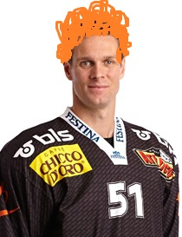
Personas Task 1.3

Bryan Wardner

Geschlecht: männlich
Alter: 36
Beruf: Eishockey-Spieler
Einkommen: gut
Interessen: Fischen, Poutine, Französisch
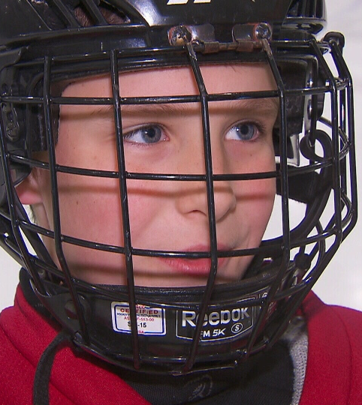

Sven Lehrer

Geschlecht: männlich
Alter: 14
Beruf: Schüler
Einkommen: Taschengeld
Interessen: Gamen, Fussball, Hockey, Schlagzeug

